Principais funcionalidades utilizados na interface:

Menu/Login, Hospitais e Configuração

Principais componentes utilizados na interface:

Menu/Login:

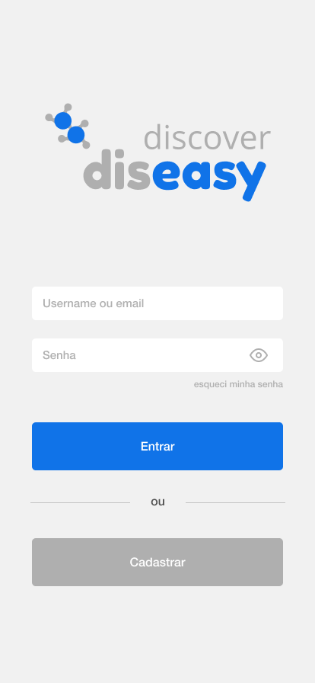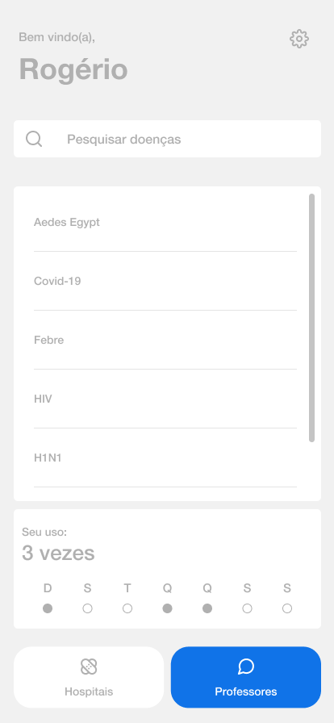

Botão Entrar  
 Esse botão leva à tela de menu quando o login está correto.

Botão Cadastrar  
 Esse botão na tela de cadastro.

Campo de pesquisa

Esse campo ajuda na busca de uma doença.

Botão hospitais

Entra na guia dos hospitais após requerer a localização.

Menu de seleção

Para uma seleção mais simples de qual doença o usuário quer saber.

Botão configuração

Leva às configurações do app.

Botão de voltar

Volta à tela anterior.

Campo de escrita de mensagem

Para que possa ser perguntado para um bot via texto sobre uma doença.

Tags

Para maior facilidade do usuário em perguntar e ser guiado para fazer uma pergunta.

Gravador de Áudio

para ser transcrito em texto e haver interpretação do bot sobre o que o usuário quer saber.

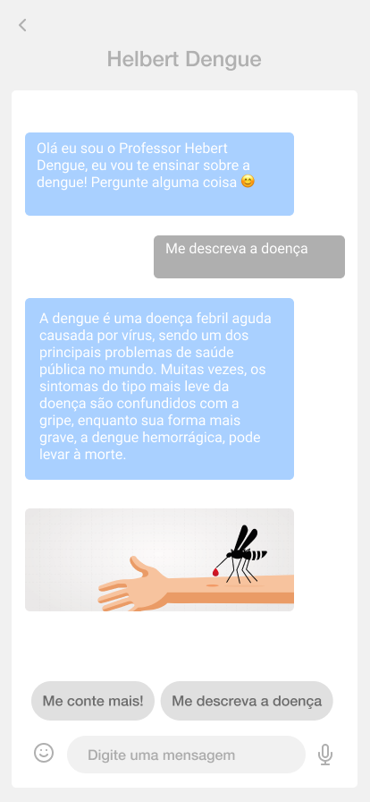

Principais funcionalidades:   
Será possível realizar cadastro e login. Além disso, será possível acessar no menu: as configurações, os chats com os professores-bot e fazer uma comunicação via tags, texto e áudio.

Hospitais

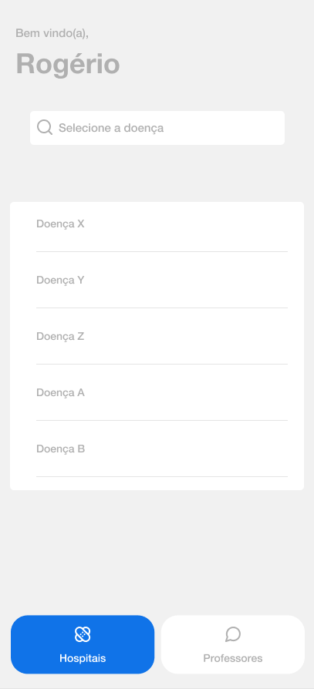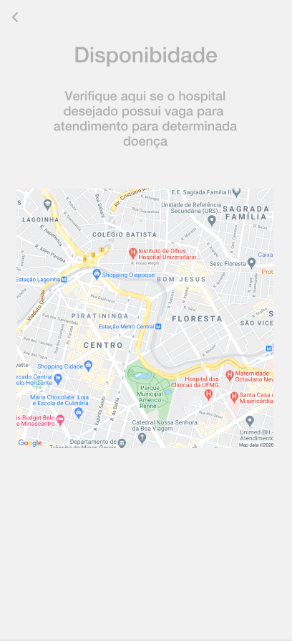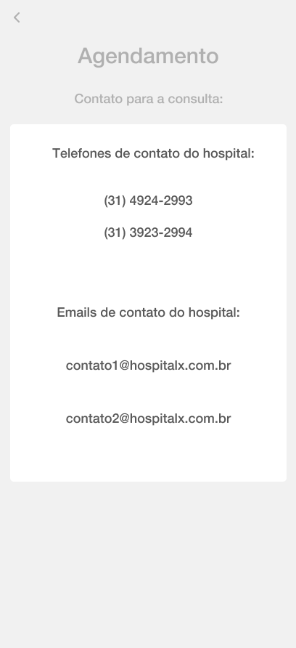

Campo de pesquisa

Pesquisar a doença desejada para procurar atendimento

Menu de seleção

Selecionar a doença desejada para procurar atendimento

API do mapa do google

Localização dos hospitais com atendimento para determinada doença

Botão voltar

Volta à tela anterior.

Configuração

Principais funcionalidades:

A configuração dará a permissão ao usuário de poder editar as informações pessoais, ver as informações, alterar a senha, ver o registro de atividades que ele fez ao longo dos anos no app e terá a permissão de deletar a própria conta.

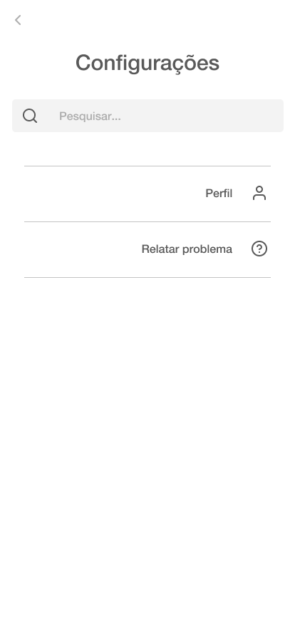

Componentes utilizados na interface:

Campo de pesquisa

A barra de pesquisa irá otimizar na hora de pesquisar as opções que tem na configuração

Menu de seleção

O menu de seleção terá as opções de configuração da conta do usuário e a opção relatar um problema.

Botão de voltar

O botão de voltar retorna para o menu do aplicativo Discover Diseasy

Opções:

* Perfil

A opção perfil terá opções que dará o acesso para configurar a conta do usuário e até mesmo deletá-la por completo.

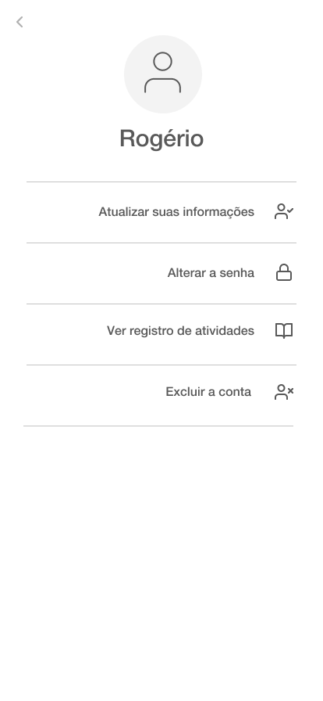

* + Atualizar suas informações
    - Nome
    - Email

Aqui o usuário conseguirá ver e atualizar o nome e email cadastrado no sistema

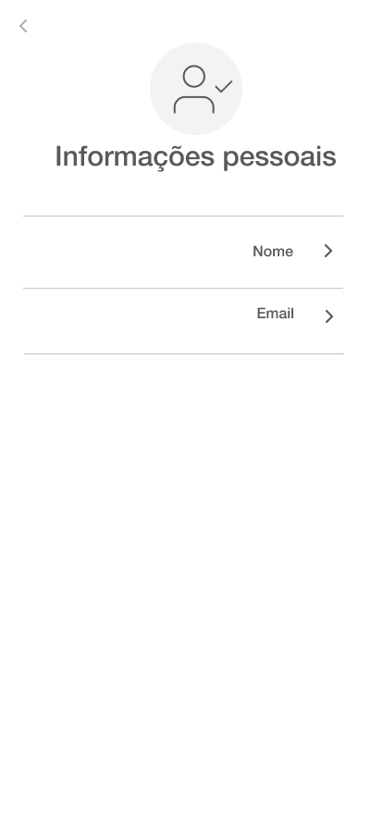

* + Alterar a senha

O usuário poderá atualizar a senha que está cadastrada no sistema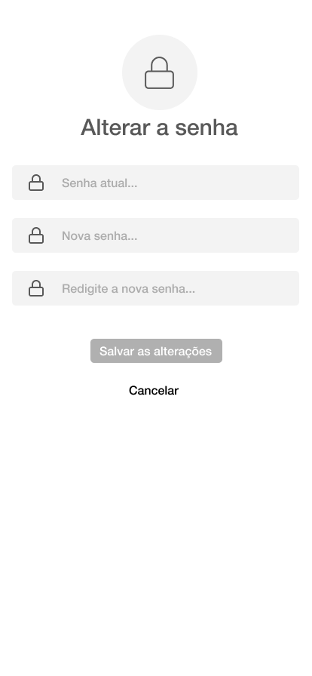

* + Ver registro de atividades

O registro de atividades registra todas as atividades que o usuário fez ao longo do período de uso do aplicativo. 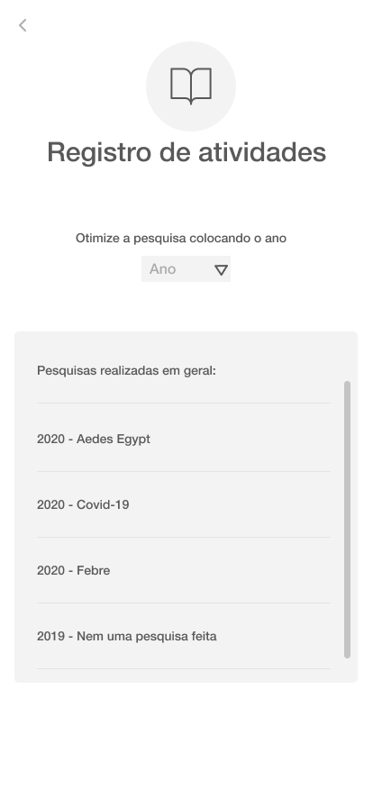

* + Excluir a conta

O excluir a conta dá a permissão para o usuário apagar todos os dados que ele possui no sistema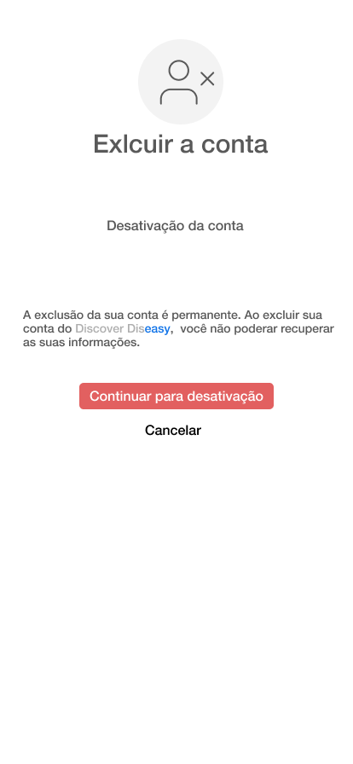

* Relatar Problema

E por fim, mas não menos importante o relatar o problema, ele ajuda tanto os desenvolvedores do app, como os usuários, porque com o Relatar problema é possível relatar bugs que o usuário viu enquanto estava mexendo no app, basta o usuário tirar um print do bug e enviar para nós desenvolvedores.

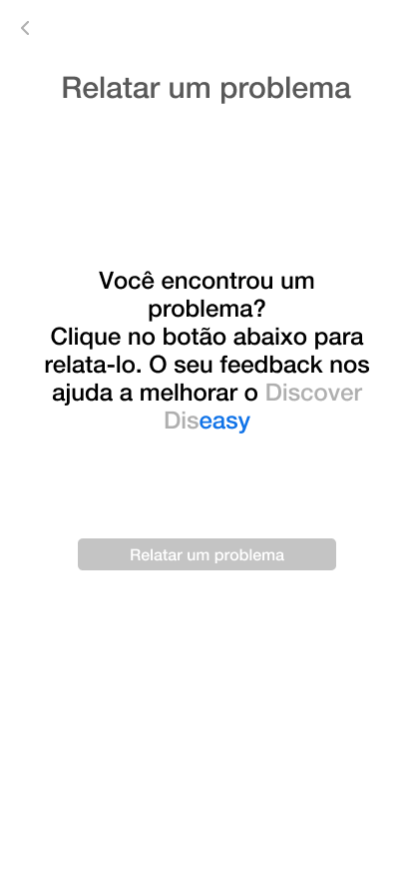

Link da prototipagem: https://bit.ly/DiscoverDiseasy

Grupo:

Josué Martins Beda Silva

RA:12108550

Pedro Henrique Vieira Fernandes

RA:12108683

Rodrigo Augusto Girodo Andrade

RA:12108096

Samuel Marques Abreu Pereira

RA:12106775